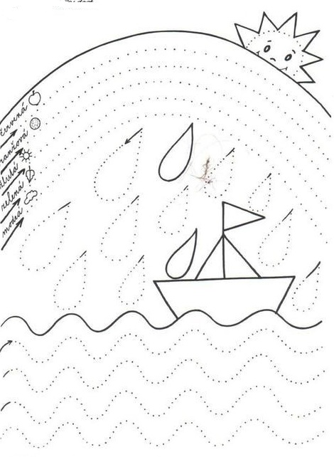

**ÚKOL:** OBTÁHNI OBRÁZEK A PAK VYBARVI.

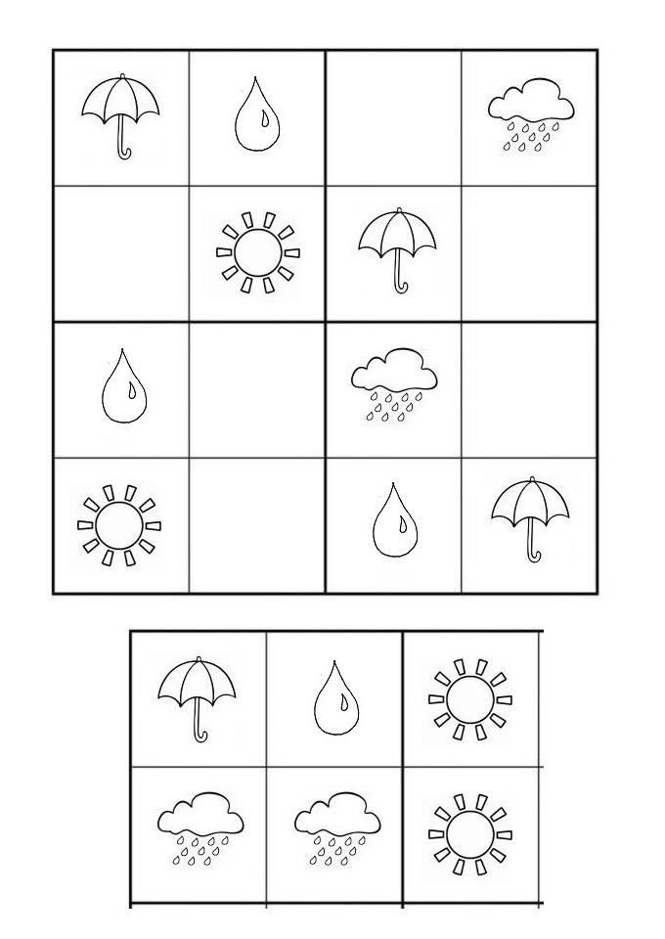**ÚKOL:** VYSTŘIHNI SPODNÍCH ŠEST OBRÁZKŮ A DOPLŇ SUDOKU. V KAŽDÉM

ŘÁDKU, SLOUCI A BLOKU SE OBRÁZEK MŮŽE VYSKYTNOUT JEN JEDNOU.

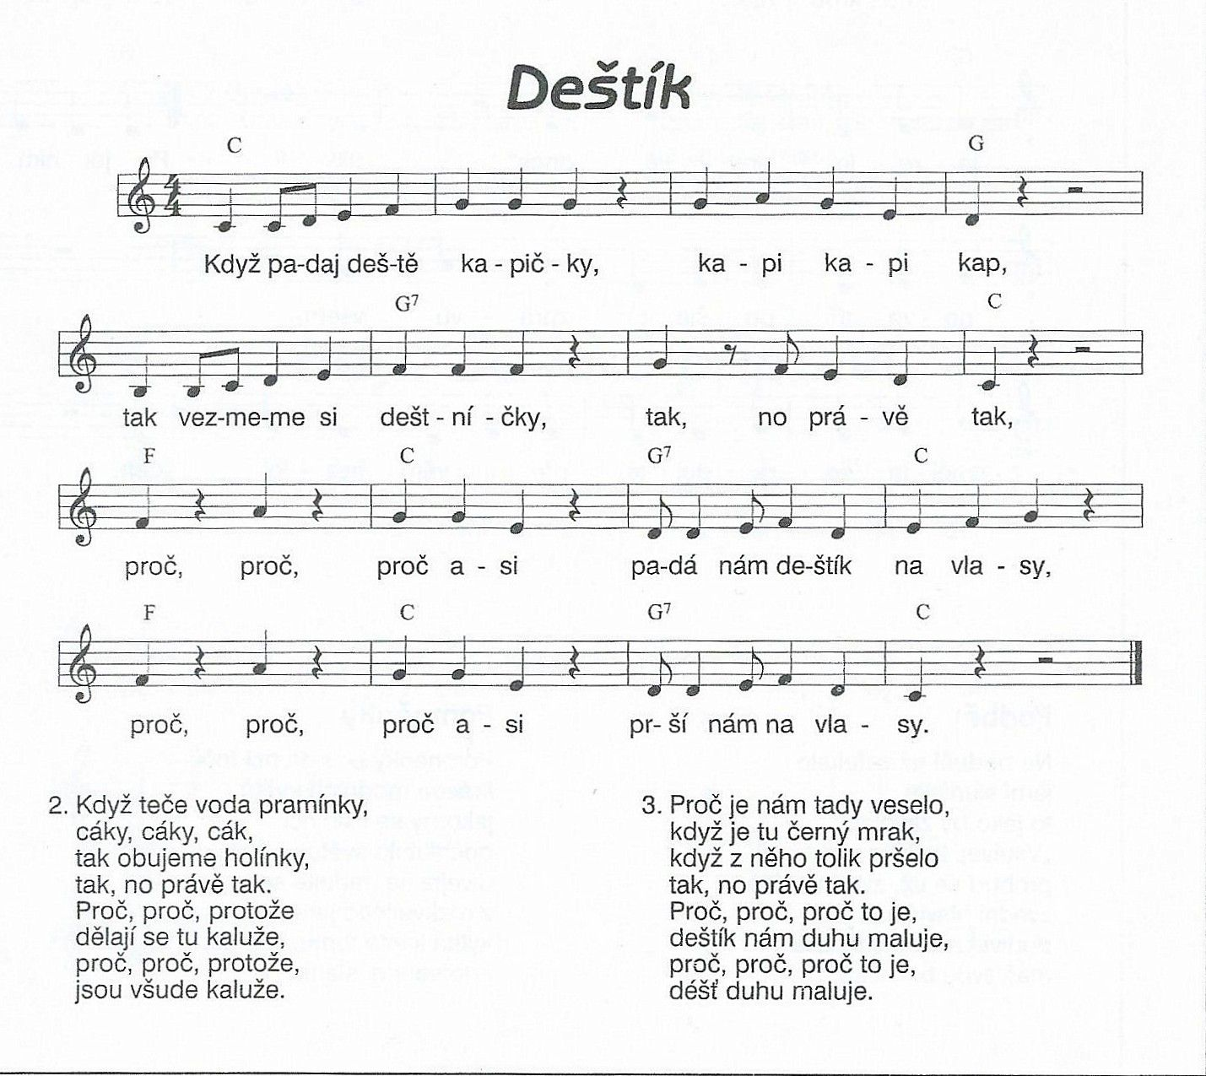

**ÚKOL:** NAUČ SE NOVOU PÍSNIČKU.

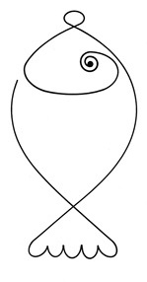

**ÚKOL:** OBTÁHNI OBRÁZEK JEDNÍM TAHEM.

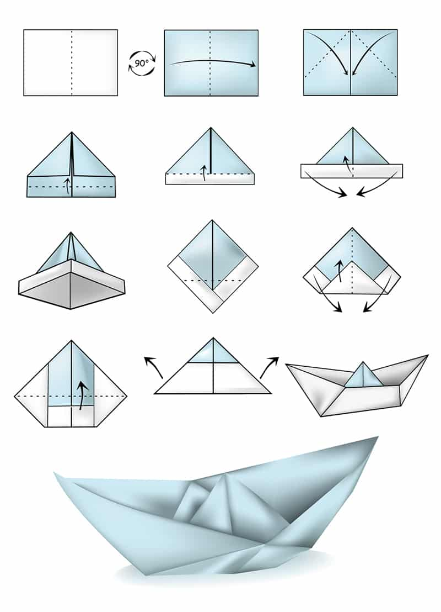

**ÚKOL:** SLOŽ SI LOĎKU PODLE OBRÁZKU.

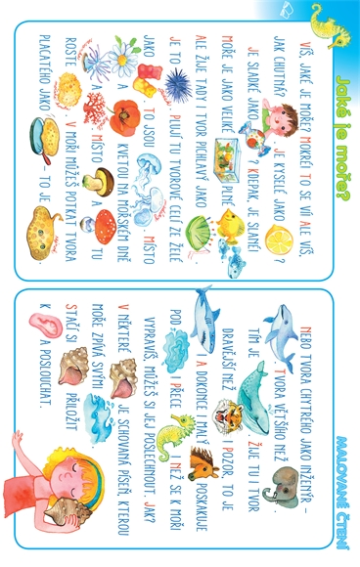

**ÚKOL:** PŘEČTI SI S MAMINKOU PŘÍBĚH A OBRÁZKY VYSLOVUJ TY.

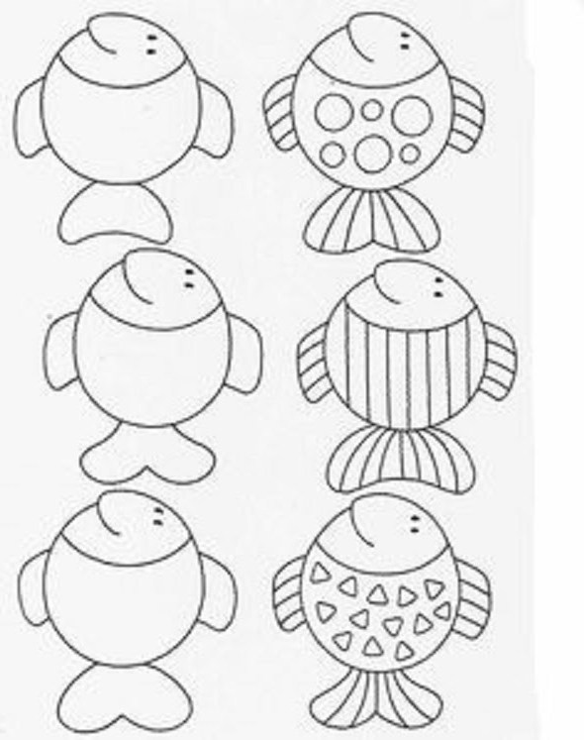

**ÚKOL:** PŘEKRESLI RYBYČKY S GEOMETRICKÝMI TVARY.

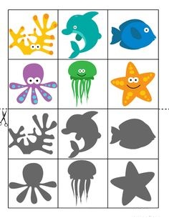

**ÚKOL:** VYSTŘIHNI OBRÁZKY A PAK DEJ K SOBĚ OBRÁZEK S JEHO STÍNEM.

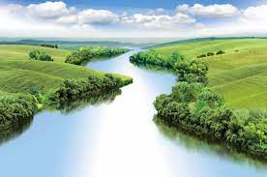 ŘEKA ................................

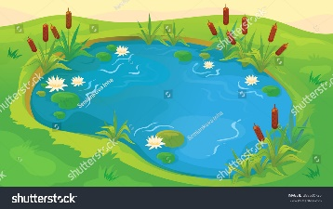 RYBNÍK ...............................

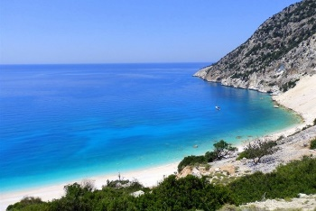 MOŘE .................................

KAPKA.................................

**ÚKOL:** OPIŠ SPRÁVNĚ SLOVA A POJMENUJ PODLE OBRÁZKU.

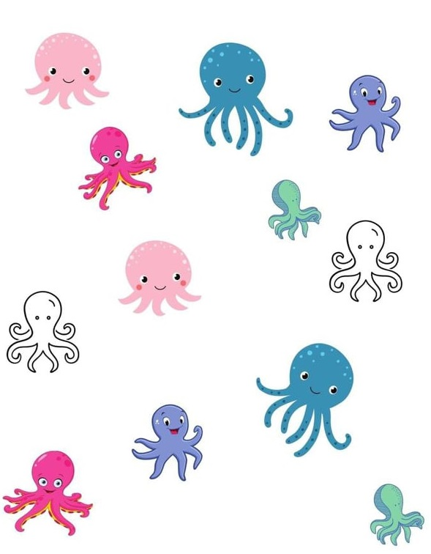

**ÚKOL:** SPOJ STEJNÉ CHOBOTNICE.

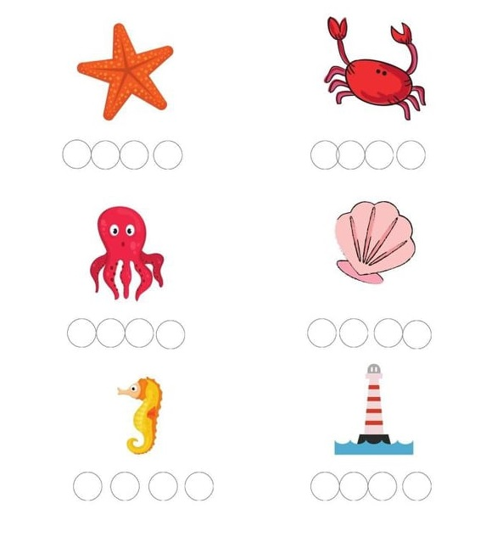

**ÚKOL:** VYTLESKEJ A URČI POČET SLABIK – HVĚZDICE, KRAB, CHOBOTNICE, MUŠLE, KONÍK A MAJÁK.



**ÚKOL:** VYMALUJ SI PLACHETNICI A NEZAPOMEŇ NA SLUNÍČKO.

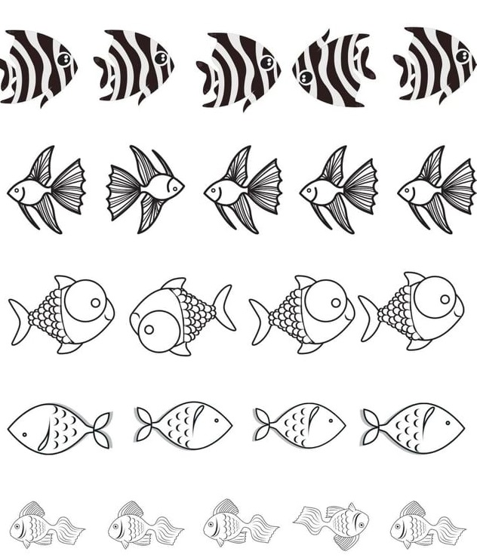

**ÚKOL:** POZORNĚ SI PROHLÉDNI OBRÁZEK – NA KAŽDÉM ŘÁDKU PLAVE JEDNA RYBIČKA JINÝM SMĚREM NEŽ TY OSTATNÍ, ZAKROUŽKUJ JI.

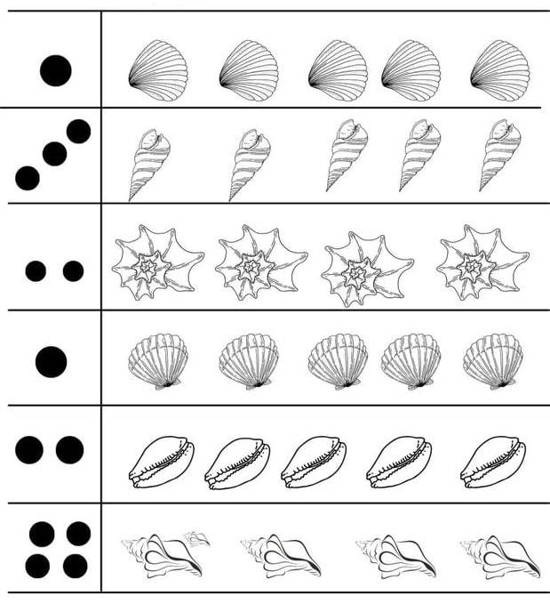

**ÚKOL:** ZAKROUŽKUJ – KOLIT KEČEK – TOLIK MUŠLIČEK.

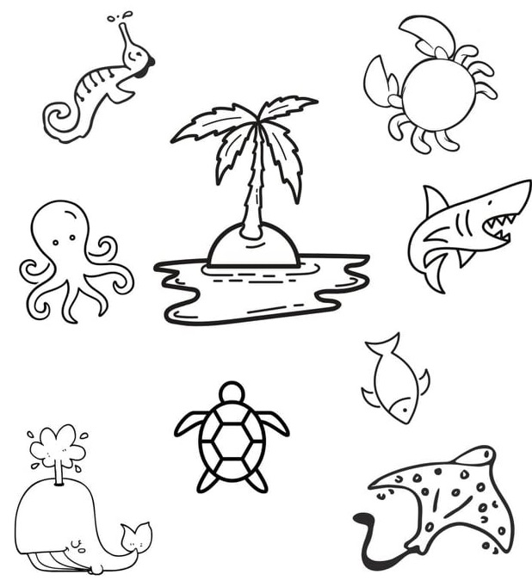

**ÚKOL:** VYBARVI KRABA ČERVENOU, ŽRALOKA ŠEDIVOU, KONÍKA ŽLUTOU, ŽELVU HNĚDOU, VELRYBU MODROU, MALOU RYBKU SVĚTLE ZELENOU, CHOBOTNICO FIALOVOU, REJNOKA ČERNOU.

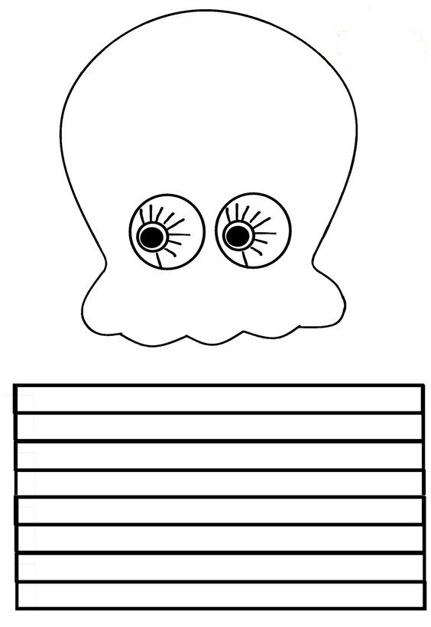

**ÚKOL:** VYROB SI CHOBOTNICI PODLE PŘEDLOHY. 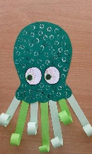

**ÚKOL:** VYSTŘIHNI HVĚZDICE A SESTAV PODLE VELIKOSTI. 